Im Sprudel und in vielen Erfrischungs-getränken sorgen kleine Gasbläschen für ein angenehmes Kribbeln auf der Zunge. Sie bestehen aus Kohlenstoff-dioxid, ein Gas, das nicht nur in diesem Zusammenhang in aller Munde ist.

Was ist Kohlenstoff-dioxid eigentlich für ein Gas? Welche Eigenschaften hat es und wie kann man es von anderen Gasen unterscheiden?
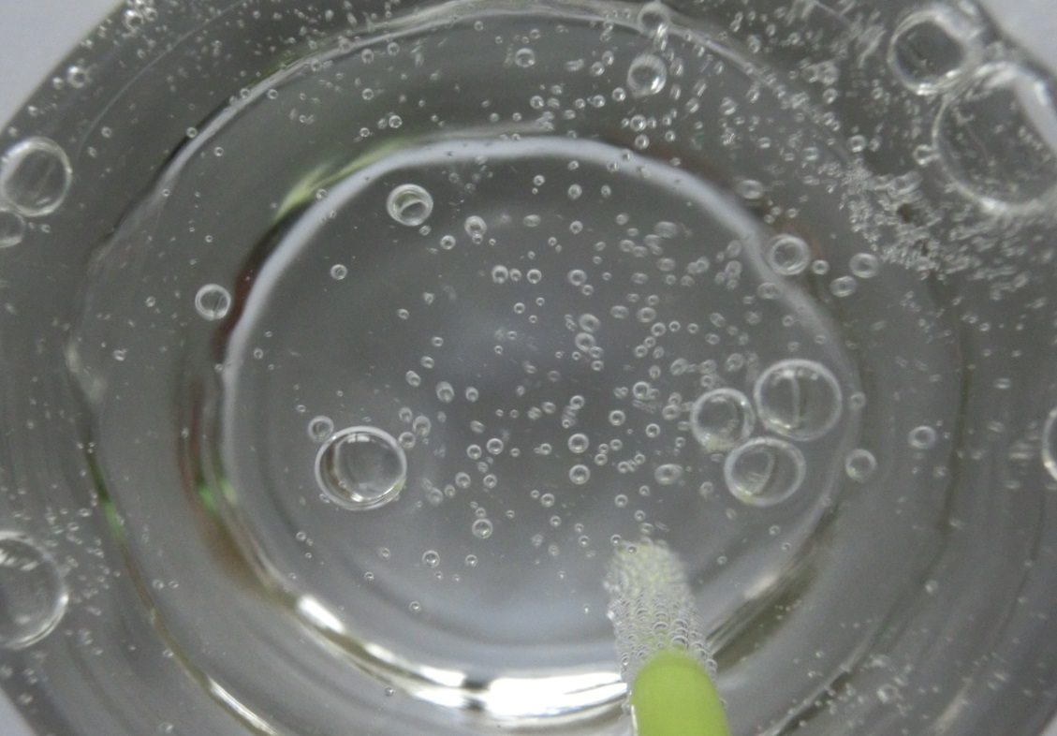

CO₂

DARUM GEHT’S IN DIESER LernBOX

Das weißt du schon:
- Stoffe haben charakteristische Eigenschaften (z.B. Farbe, Geruch, Dichte, Siedetemperatur, usw.) an denen man sie erkennen kann.
- Viele Stoffe sind in Wasser löslich (z.B. Zucker, Salz, Alkohol, Sauerstoff).
- Wässrige Lösungen können sauer, alkalisch oder neutral sein.
- Stoffe können miteinander reagieren. Dabei entstehen neue Stoffe.*
- Chemische Reaktionen können exotherm oder endotherm verlaufen.*
Mit dieser LernBOX kannst du folgendes lernen:
A1 | -wie man Kohlenstoffdioxid von Sprudel abtrennt. | erledigt?
A2 | -welche Eigenschaften das Gas Kohlenstoffdioxid hat.  -wie man Kohlenstoffdioxid mit Kalkwasser nachweisen kann. | erledigt?
A3 | -was Kohlenstoffdioxid mit Brausepulver zu tun hat.  -warum Kohlenstoffdioxid tödlich wirken kann. | erledigt?

Warum „perlt“ eigentlich Sprudel beim Öffnen immer so stark?

Kennst du das pneumatische Auffangen eines Gases bereits aus dem Unterricht? Dann sollte dieser Job schnell erledigt sein ;)

Wenn du nicht weiter weißt, dann schau Dir die
HILFE 1 an.

Tipp:
Bei einer solchen Skizze dürfen die Geräte „in der Luft hängen“, d.h. Ständer, Klemme und Muffe müssen nicht gezeichnet werden.

Warum muss man eigentlich erhitzen?

Grünes Licht?

A1: Isolierung von Kohlenstoffdioxid aus Sprudel

Zunächst mal: Sprudel ist (einfach gesagt) ein Gemisch von Kohlenstoffdioxid und Wasser. Ein Teil des Kohlenstoffdioxids ist in Wasser gelöst, ein Teil liegt als „Gasbläschen“ ungelöst vor. Generell gilt: Die Löslichkeit von Kohlenstoffdioxid in Wasser ist groß, wenn der Druck groß ist und die Temperatur gering.

Damit du das Kohlenstoffdioxid im Sprudel untersuchen kannst, muss zuerst eine Probe des Gases vom Wasser abgetrennt werden. Man sagt in der Chemie, das Gas muss isoliert werden. Du hast als Ausrüstung:
-Sprudel (200 mL)
-eine Kunststoffwanne
-ein Erlenmeyerkolben
-ein Stopfen mit Loch + Winkelrohr
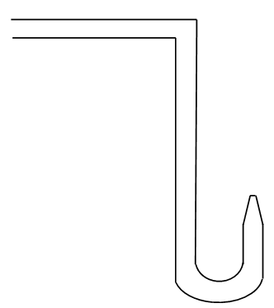-mehrere Reagenzgläser
-mehrere passende Stopfen (ohne Loch)
-ein Gaseinleitungsrohr
-ein Gummischlauch (50 cm)
-ein Gasbrenner und Feuerzeug
-Stativmaterial (Ständer, Klemme, Muffe)

a) Plane ein Experiment zur Isolierung von Kohlenstoffdioxid aus Mineralwasser. Fertige eine Versuchsskizze an.
pneumatisches Auffangen von Kohlenstoffdioxid aus Mineralwasser

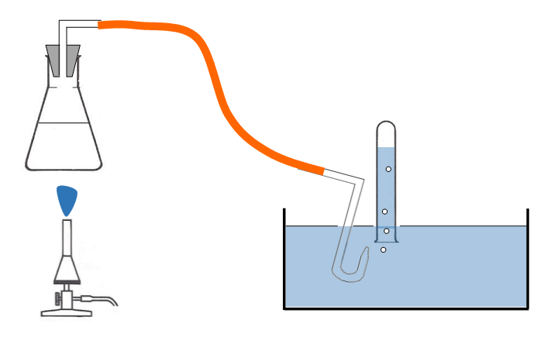

b) Wenn du mit der Skizze fertig bist, und dein Lehrer / deine Lehrerin ein-verstanden ist, darfst du das Experiment durchführen.

Für A2 benötigst du 5 verschlossene Kohlenstoffdioxid-Proben.

A2: Untersuchung der Eigenschaften von Kohlenstoffdioxid

a) Prüfe mithilfe einer der Kohlenstoffdioxid-Proben Farbe und Geruch des Gases. Halte dein Ergebnisse hier fest:
Kohlenstoffdioxid ist ein farbloses, geruchloses Gas.

b) Gib zu einer der Kohlenstoffdioxid-Proben Leitungswasser hinzu. Verschließe das Reagenzglas (A) wieder und schüttle. Gib in ein zweites Reagenzglas (B) ohne Kohlenstoffdioxid etwa genau so viel Leitungswasser.

Gib nun in die beiden Reagenzgläser 2-3 Tropfen Universalindikatorlösung. Beobachtung:
Reagenzglas A: orange (pH < 7)
Reagenzglas B: grün (pH = 7)

Deutung:
Löst sich Kohlenstoffdioxid in Wasser, so ergibt sich eine saure Lösung.

c) Kohlenstoffdioxid unterscheidet sich von anderen Gasen durch eine besondere Eigenschaft: Kommt das Gas mit Kalkwasser in Berührung, so findet sofort eine sichtbare Veränderung statt…

Untersuche eine der Kohlenstoffdioxid-Proben mit Kalkwasser. Gib dazu etwa 0,5 cm hoch Kalkwasser ins Reagenzglas, verschließe es mit einem Stopfen und schüttle. Beobachtung:

Das klare Kalkwasser trübt sich milchig weiß.

Weißt du noch, wie man in der Chemie Geruchsproben durchführt?

Mit diesem Experiment kann man den Unter-schied zwischen Kohlenstoffdioxid und Kohlensäure erklären.

Wenn dich das interessiert, kannst du die INFO 1 lesen.

Gut zu wissen:
Kalkwasser ist eine gesättigte Lösung von „Löschkalk“ in Wasser. Mehr dazu in INFO 2.

Merke
Die positive Kalkwasserprobe ist ein Nachweis für Kohlenstoffdioxid.

Welcher Inhalt?
Die Reagenzgläser sind doch leer, oder?

Keine Ahnung? Hier steht mehr darüber!

Übrigens:
Mit nur 3 Zutaten kannst du selbst ein leckeres Brause-pulver herstellen! So hat es vor fast 100 Jahren auch der Stuttgarter Kaufmann Theodor Beltle gemacht, der Erfinder des Brause-pulvers. Seine AHOI-Brause® mit dem blauen Matrosen gibt es noch heute!

d) Mit einem einfachen Experiment kann man eine weitere Eigenschaft von Kohlen-stoffdioxid untersuchen:
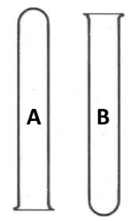
Die beiden verbleibenden Kohlenstoffdioxid-Proben werden gleich-zeitig geöffnet und am Ständer so befestigt, dass das eine Reagenzglas (A) mit der Öffnung nach unten zeigt und das andere Reagenzglas (B) mit der Öffnung nach oben. Nach 3 Minuten wird der Inhalt in beiden Reagenzgläsern mit Kalkwasser untersucht.

Beobachtung:
Reagenzglas A: schwache /keine Trübung
Reagenzglas B: stärkere Trübung

Deutung:
Kohlenstoffdioxid hat eine größere Dichte als Luft und kann daher aus Reagenzglas A ausgegossen werden.

A3: Untersuchung von Brausepulver und „Brausegas“

Zunächst mal: Mit Brausepulver kann man fades Wasser in sprudelnde Limonade verwandeln. Es ist auch toll, das Zeug einfach so zu naschen, weil es so schön auf der Zunge prickelt. Das einfachste Brausepulver besteht aus folgenden Zutaten:

-Zucker
…alles gut vermischen

-Natron (Natriumhydrogencarbonat)
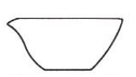
-Zitronensäure (oder Weinsäure)

Kommt Brausepulver in Kontakt mit Wasser, so entsteht ein Gas, das für das „Sprudeln“ und „Prickeln“ verantwortlich ist. Welche der Zutaten ist eigentlich für diese Gasbildung verantwortlich? Handelt es sich hier wieder um Kohlen-stoffdioxid? Und ist das „Brausegas“ eigentlich giftig? Wohl kaum – oder etwa doch?

a) Lass dir von eurem Lehrer/eurer Lehrerin Stoffproben von Zucker, Natron und Zitronensäure geben. Plane eine Reihe von Experimenten, mit denen du herausfinden kannst, welche der Stoffe für die Gasbildung verantwortlich sind. Führe die erforderlichen Experimente durch.

Ergebnis:
Zur Gasbildung kommt es, wenn ein Gemisch der Stoffe Natron und Zitronensäure mit Wasser in Kontakt kommt.

b) Jetzt soll untersucht werden, ob es sich beim „Brausegas“ ebenfalls um Kohlenstoffdioxid handelt. Dazu muss das Brausegas zunächst wieder isoliert werden. Du kannst vorgehen wie bei A1 – einen Brenner brauchst du aber diesmal nicht.

Es gibt aber noch eine andere, elegantere Möglichkeit. Dazu brauchst du als Aus-rüstung:
F
E
C
D
B
A

-zwei 50 ml Einwegspritzen mit Luer-Lock-Anschluss (A,B)
-eine 3 ml Einwegspritze mit Luer-Anschluss (C)
-einen Dreiwegehahn (D)
-ein Verbindungsstück am Dreiwegehahn (E)
-eine Verschlusskappe („Rotkäppchen“, F)

Stelle ein einfaches Brausepulver her und isoliere eine Probe des „Brausegases“ entweder wie in A1 oder mithilfe der drei Einwegspritzen.

Prüfe experimentell, ob es sich beim „Brausegas“ um Kohlenstoffdioxid handelt.

Ausgang des Experimentes und Ergebnis:
Leitet man das „Brausegas“ in Kalkwasser ein, so trübt sich dieses. Bei dem „Brausegas“ handelt es sich also um Kohlenstoffdioxid.

Hier ist Strategie gefragt, denn um diese Frage zu klären, sind bis zu
7 Experimente erforderlich!

Wenn du nicht weiter weißt,
schau dir die
HILFE 2 an!

Warum eigentlich nicht?

Grünes Licht?

Wenn du mit den Spritzen nicht zu recht kommst, dann schau dir die
HILFE 3 an!

Tipp:
Du kannst den Boden des Reagenzglases vorsichtig an eine deiner sehr temperatur-empfindlichen Wangen halten…

Gut zu wissen:
Stoff- und Energie-umsatz sind die beiden wichtigsten Merkmale einer chemischen Reaktion!

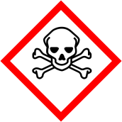
?

Interessant!
Im Jahre 1986 kam es in Kamerun (Afrika) zu einer „Kohlenstoffdioxid-Katastrophe“. Frage mal deine Eltern oder schau hier:

c) Bei der Bildung von „Brausegas“ gibt es noch etwas Interessantes zu entdecken! Dazu brauchst du wieder (selbstgemachtes) Brausepulver, ein großes Reagenzglas, Wasser und ein Thermometer.

Untersuche, wie sich bei der Bildung von „Brausegas“ die Temperatur des Wassers im Reagenzglas verhält.

Ergebnis:
Das Wasser kühlt deutlich ab, z.B. von ursprünglich 20°C (Raum-temperatur) auf

d)* Begründe, ob es sich bei der Bildung von „Brausegas“ um eine chemische Reaktion handelt.
Es handelt sich um eine endotherme chemische Reaktion, denn es bildet sich ein neuer Stoff („Brausegas“) und Energie wird der Umgebung entzogen (Abkühlung).

e) Ist Kohlenstoffdioxid eigentlich giftig? Wohl eher nicht, wenn es doch in Getränken verwendet wird! Dennoch kann Kohlenstoffdioxid tödlich wirken. Das zeigt der folgende Versuch:

Stelle ein Teelicht in eine kleine Kunststoffwanne und entzünde es. Die Flamme muss ganz in die Wanne eintauchen. Verstreue nun um das Teelicht herum (selbstgemachtes) Brausepulver und bringe dieses in Kontakt mit Wasser – ohne dabei das Teelicht zu löschen.

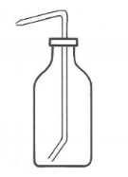

Beobachtung:
Das Teelicht erlischt.

Deutung:
Kohlenstoffdioxid wirkt erstickend. Daher wird es auch als Löschmittel eingesetzt.

Entscheidung: Ist Kohlenstoffdioxid giftig oder nicht?
Kohlenstoffdioxid ist zwar nicht giftig, in großen Mengen ist es aber gefährlich, weil es auch für Lebewesen erstickend wirkt.

Und jetzt: Freie Auswahl!

Vorschlag A: Ein Steckbrief für Kohlenstoffdioxid []
Aufgabe zur Wiederholung und Zusammenfassung

Vorschlag B: Kohlenstoffdioxid in der Atemluft []
Aufgabe mit Experiment

Vorschlag C: Brandbekämpfung mit Kohlenstoffdioxid []
Aufgabe mit Experiment

Vorschlag D: Zustandsdiagramm von Kohlenstoffdioxid []
Aufgabe mit Experiment

LearningApp

Diese Eigenschaft von Kohlenstoff-dioxid wird in Vorschlag C genauer thematisiert.

Übrigens:
Kohlenstoffmonoxid (CO) ist wesentlich gefährlicher als Kohlenstoffdioxid (CO₂).

Wenn dich das interessiert, kannst du die INFO 3 lesen

Die erforderlichen Arbeitsmaterialien liegen vorne aus.

Ziel erreicht? Teste Dich selbst!

Bearbeite den folgenden Test ohne nochmals in der LernBox nachzuschauen. Korrigiere danach deine Angaben mithilfe der Musterlösung.

1. Beim pneumatischen Auffangen der Kohlenstoffdioxid-Bläschen
wird aus dem mit Luft gefüllten Reagenzglas Wasser verdrängt.
wird aus dem mit Wasser gefüllten Reagenzglas Luft verdrängt.
X
wird aus dem mit Luft gefüllten Reagenzglas Luft verdrängt.
wird aus dem mit Wasser gefüllten Reagenzglas Wasser verdrängt.
X
2. Die Dichte von Kohlenstoffdioxid ist
kleiner als die Dichte von Wasser.
kleiner als die Dichte von Luft.
X
größer als die Dichte von Wasser.
größer als die Dichte von Luft.

3. Kohlenstoffdioxid ist
ein giftiges Gas.
X
X
ein ungiftiges Gas.
ein erstickend wirkendes Gas.
die perlende Flüssigkeit im Sprudel.
X
4. Kohlenstoffdioxid gelöst in Wasser ergibt
eine saure Lösung.
eine alkalische Lösung.
eine neutrale Lösung.
Kohlenstoffdioxid löst sich nicht in Wasser.

5. In einem Glasgefäß befindet sich ein unbekanntes Gas. Es werden einige Tropfen Kalkwasser zugegeben. Wenn sich das Kalkwasser nicht trübt
X
handelt es sich auch nicht um Kohlenstoffdioxid.
ist klar, dass es sich um Luft handelt.
X
handelt es sich vielleicht um Luft.
kann es sich nicht um Luft handeln.

6. Was ist richtig?
„Brausegas“ ist gasförmige Brause.
X
„Brausegas“ trübt Kalkwasser. „Brausegas“ ist also Kohlenstoffdioxid.
„Brausegas“ trübt Kalkwasser - so wie einige andere Gase auch.
„Brausegas“ trübt Kalkwasser nicht.

7.* Was ist richtig?
In Brausepulver ist Kohlenstoffdioxid gelöst.
Durch Wasser wird das Kohlenstoffdioxid aus der Brause herausgelöst.
X
Kommt Brausepulver in Kontakt mit Wasser, so bildet sich ein neuer Stoff, der vorher noch gar nicht da war – Kohlenstoffdioxid.
X
Kommt Brausepulver in Kontakt mit Wasser, so nimmt die Temperatur des Wassers ab.
Schnittzeichnungen (Reagenzgläser, Gasbrenner, Reibschale, Spritzflasche)
© Bildungshaus Schulbuchverlage Westermann Schroedel Diesterweg Schöningh Winklers GmbH

